Table of Contents
📄 Rapport Technique — Projet secured_transfer 1
1. Présentation Générale 2
2. Structure du Projet 2
3. Description des Modules 2
3.1 crypto_utils.py — Couche Cryptographique 2
3.2 setup_pki.sh — Infrastructure PKI 3
3.3 client.py — Client de Transfert 4
3.4 server.py — Serveur de Réception 5
3.5 demo.py — Démonstration Locale 5
4. Flux de Données Complet 6
5. Analyse de Sécurité 6
✅ Points forts 6
⚠️ Points à améliorer 7
6. Dépendances & Prérequis 7
7. Comment Utiliser le Projet 8
Étape 1 — Configurer la PKI 8
Étape 2 — Lancer la démonstration locale 8
Étape 3 — Démarrer le serveur réseau 8
Étape 4 — Envoyer un fichier depuis le client 8
8. Résumé 8

📄 Rapport Technique — Projet secured_transfer
Université Saad Dahleb — Département Informatique
Date : 27 Avril 2026
Langage : Python 3 + OpenSSL CLI
Domaine : Sécurité informatique — Cryptographie appliquée

1. Présentation Générale
Ce projet implémente un système de transfert de fichiers sécurisé entre un client et un serveur, en combinant plusieurs mécanismes cryptographiques pour garantir :
Propriété | Mécanisme utilisé
Confidentialité | Chiffrement AES-256-CBC
Échange de clé sécurisé | Enveloppe RSA-OAEP
Authenticité | Signature numérique RSA-SHA256
Intégrité | Hachage SHA-256
Identité des parties | Certificats X.509 / PKI
Canal sécurisé | TLS 1.2 minimum (mTLS)

2. Structure du Projet
secured_transfer/
├── demo.py — Démonstration locale complète (sans réseau)
├── client.py — Client TLS d'envoi de fichiers
├── server.py — Serveur TLS de réception/déchiffrement
├── crypto_utils.py — Bibliothèque cryptographique (AES, RSA, signature, PKI)
├── setup_pki.sh — Script de génération de l'infrastructure PKI
└── pki/
├── ca/ — Autorité de Certification (CA)
│ ├── ca.crt — Certificat racine CA (auto-signé)
│ └── ca.key — Clé privée CA (RSA 4096 bits, protégée)
├── server/ — Clés et certificats du serveur
│ ├── server.crt / server.key
└── client/ — Clés et certificats du client
│ ├── client.crt / client.key
└── shared/ — Clés publiques partagées
├── server_pub.pem
└── client_pub.pem

3. Description des Modules

3.1 crypto_utils.py — Couche Cryptographique
C’est le cœur du système. Toutes les opérations cryptographiques passent par ce module, qui utilise OpenSSL en ligne de commande via subprocess.

Fonctions principales :
Fonction | Rôle
aes_encrypt_file() | Chiffre un fichier avec AES-256-CBC + clé et IV aléatoires
aes_decrypt_file() | Déchiffre un fichier AES-256-CBC
rsa_encrypt_key() | Chiffre (clé AES ∥ IV) avec la clé publique RSA du destinataire (OAEP)
rsa_decrypt_key() | Déchiffre l’enveloppe RSA pour récupérer la clé AES et l’IV
sign_file() | Signe le hash SHA-256 d’un fichier avec la clé privée RSA
verify_signature() | Vérifie une signature RSA-SHA256 avec une clé publique ou un certificat
verify_certificate() | Vérifie qu’un certificat X.509 est bien signé par la CA
get_cert_info() | Extrait les métadonnées d’un certificat (sujet, émetteur, dates)
pack_secure_packet() | Assemble toutes les données en un paquet binaire unique
unpack_secure_packet() | Désassemble et valide le paquet binaire reçu
sha256_file() | Calcule le hash SHA-256 d’un fichier (par blocs de 8 Ko)

Format du paquet binaire (STFX) :
┌────────────┬───────────┬──────────────────────┬──────────────────────┐
│ MAGIC (4B) │ VER (1B) │ sig_len (4B) + sig │ key_len (4B) + enc_k │
├────────────┴───────────┴──────────────────────┴──────────────────────┤
│ fname_len (2B) + filename │ file_size (8B) + données AES │ SHA256 (32B) │
└──────────────────────────────────────────────────────────────────────┘
- MAGIC = STFX (Secure Transfer File eXchange) — identifiant du format
- VERSION = 1 — numéro de version du protocole
- Tout est encodé en big-endian (struct Python)

3.2 setup_pki.sh — Infrastructure PKI
Ce script Bash génère automatiquement toute la PKI (Public Key Infrastructure) en 6 étapes :
Étape | Action
1 | Génération clé privée CA — RSA 4096 bits, protégée par mot de passe
2 | Création certificat racine CA auto-signé (valide 10 ans)
3 | Génération certificat serveur (RSA 2048 bits, SAN: localhost / 127.0.0.1)
4 | Génération certificat client (RSA 2048 bits, CN: client01)
5 | Extraction des clés publiques RSA vers pki/shared/
6 | Vérification finale des deux certificats contre la CA
Note : Les certificats serveur et client sont valides 1 an, la CA est valide 10 ans.
Informations d’identité (DN) :
C=DZ, ST=Blida, O=Universite Saad Dahleb, OU=Departement Informatique
CA : CN=SecureTransfer-CA
Srv : CN=localhost
Cli : CN=client01

3.3 client.py — Client de Transfert
Le client implémente le protocole d’envoi sécurisé sur réseau.

Fonctionnalités :
- send — Chiffre et envoie un fichier au serveur via TLS
- list — Liste les fichiers déjà reçus par le serveur
- ping — Teste la connectivité TLS

Paramètres réseau :
HOST = "localhost"
PORT = 9443

Processus d’envoi (send_file) :
- Chiffrement local du fichier → encrypt_and_pack_file()
- Connexion TCP + enveloppement TLS (ssl.wrap_socket)
- Envoi de la commande SEND_FILE → attente READY
- Envoi : [taille (8B)] [paquet sécurisé]
- Réception de la confirmation OK:<filename>:<size>

Contexte TLS client (create_ssl_context) :
- Protocole minimum : TLS 1.2
- Présente son propre certificat (mTLS)
- Vérifie le certificat serveur via la CA
- Vérifie le hostname (check_hostname = True)

3.4 server.py — Serveur de Réception
Le serveur écoute en permanence les connexions TLS entrantes.

Fonctionnalités :
- SEND_FILE — Reçoit, vérifie et déchiffre un fichier
- LIST_FILES — Renvoie la liste des fichiers reçus
- PING — Répond PONG pour tester la connexion

Paramètres :
HOST = "0.0.0.0" # Écoute toutes interfaces
PORT = 9443
RECV_DIR = ./received_files/

Contexte TLS serveur (create_ssl_context) :
- Protocole minimum : TLS 1.2
- mTLS : exige un certificat client valide (CERT_REQUIRED)
- Suites de chiffrement autorisées (fortes uniquement) :
  - ECDHE-RSA-AES256-GCM-SHA384
  - ECDHE-RSA-AES128-GCM-SHA256
  - DHE-RSA-AES256-GCM-SHA384

Traitement d’un paquet (process_packet) :
- Désassemblage du paquet STFX
- Vérification de la signature RSA-SHA256
- Déchiffrement RSA-OAEP → récupération clé AES + IV
- Déchiffrement AES-256-CBC → fichier clair
- Vérification SHA-256 (intégrité)
- Sauvegarde : received_files/<timestamp>_<filename>

3.5 demo.py — Démonstration Locale
Ce fichier est un test de validation complet qui simule l’échange entier sans réseau, en local, pour vérifier que toutes les étapes cryptographiques fonctionnent correctement.

Séquence d’exécution :
check_pki() → Vérifie la présence de tous les fichiers PKI
demo_certificates() → Affiche et valide les certificats X.509
demo_full_exchange()→ Simule l'échange complet en 7 étapes

Les 7 étapes simulées :
Étape | Côté | Action
0 | — | Vérification des certificats X.509
1 | Client | Création du fichier test + hash SHA-256
2 | Client | Chiffrement AES-256-CBC
3 | Client | Enveloppe RSA-OAEP sur la clé AES
4 | Client | Signature RSA-SHA256
5 | — | Assemblage du paquet sécurisé STFX
6 | Serveur | Désassemblage + vérification signature
7 | Serveur | Déchiffrement RSA + AES + vérification SHA-256
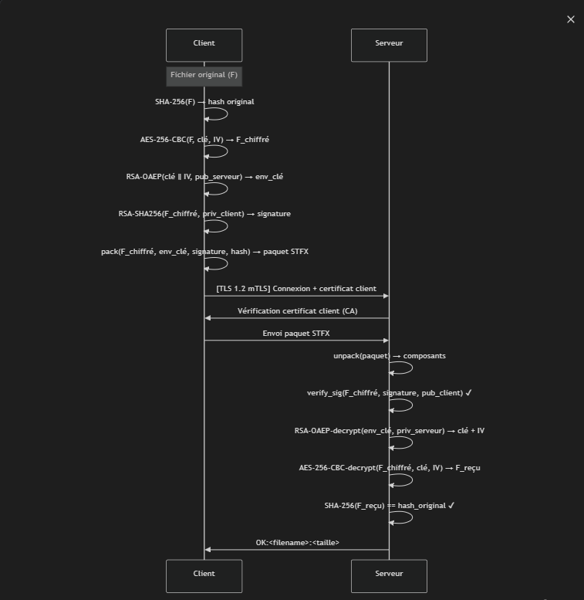

4. Flux de Données Complet

5. Analyse de Sécurité

✅ Points forts
Point | Détail
Chiffrement hybride | AES pour le volume de données, RSA pour l’échange de clé — architecture standard et efficace
OAEP | Padding RSA moderne (résistant aux attaques de type Bleichenbacher)
mTLS | Authentification mutuelle des deux parties par certificat
Signature sur fichier chiffré | La signature porte sur le fichier chiffré (non le clair) — évite les attaques de type “sign-then-encrypt”
SHA-256 | Vérification d’intégrité robuste
TLS 1.2 minimum | Versions vulnérables (SSLv3, TLS 1.0/1.1) désactivées
Suites de chiffrement restrictives | Seules les suites ECDHE/DHE (Perfect Forward Secrecy) sont autorisées
PKI hiérarchique | CA racine distincte des certificats feuilles

⚠️ Points à améliorer
Problème | Recommandation
openssl rsautl est déprécié | Utiliser openssl pkeyutl à la place
La clé CA n’est pas protégée offline | En production, utiliser un HSM ou stocker hors ligne
Pas de révocation (CRL/OCSP) | Implémenter une liste de révocation ou un service OCSP
Pas de multi-threading sur le serveur | Utiliser threading.Thread ou asyncio pour gérer plusieurs clients simultanément
Fichiers temporaires non chiffrés | Les fichiers .bin, .enc temporaires résident sur le disque, risque si crash
TLS 1.3 non imposé | Recommander TLS 1.3 comme minimum pour de nouveaux déploiements
Clé CA hardcodée (ca_secret_2024) | Utiliser un mot de passe plus fort ou une gestion sécurisée des secrets

6. Dépendances & Prérequis
Dépendance | Utilisation
Python 3.9+ | Langage principal (type hints tuple[bytes, bytes])
OpenSSL (CLI) | Toutes les opérations cryptographiques
ssl (stdlib) | Gestion du contexte TLS
socket (stdlib) | Communication réseau TCP
struct (stdlib) | Sérialisation binaire du paquet
hashlib (stdlib) | Calcul SHA-256
subprocess (stdlib) | Appels aux commandes OpenSSL
tempfile (stdlib) | Fichiers temporaires sécurisés
⚠️ Aucune dépendance externe (pas de pip install) — tout repose sur la stdlib Python + OpenSSL système.

7. Comment Utiliser le Projet

Étape 1 — Configurer la PKI
bash setup_pki.sh

Étape 2 — Lancer la démonstration locale
python demo.py

Étape 3 — Démarrer le serveur réseau
python server.py

Étape 4 — Envoyer un fichier depuis le client
python client.py send mon_fichier.txt
python client.py list # Lister les fichiers reçus
python client.py ping # Tester la connexion

8. Résumé
Ce projet est une implémentation pédagogique et fonctionnelle d’un système de transfert de fichiers sécurisé, couvrant l’ensemble de la chaîne de sécurité :
Génération PKI → Chiffrement hybride (AES+RSA) → Signature numérique → Canal TLS mutuellement authentifié → Vérification d’intégrité
Il démontre concrètement les concepts fondamentaux de la cryptographie appliquée et constitue une base solide pour un système de sécurité en production, moyennant les améliorations signalées en section 5.

